1.根据中共中央、国务院印发的《教育强国建设规划纲要（2024—2035年）》，下列举措与“办强办优基础教育，夯实全面提升国民素质战略基点”无关的是（）
A.优化中小学和幼儿园布局
B.加强对学习困难学生的辅导
C.促进骨干教师区域内交流轮岗
D.建好高校哲学社会科学实验室
1.D【山香讲师解析】Ｄ项属于《教育强国建设规划纲要（2024—2035年）》中“增强高等教育综合实力，打造战略引领力量”的举措，与“办强办优基础教育，夯实全面提升国民素质战略基点”无关。本题为选非题，故选D。
【干扰项】A、B、C三项：均属于“办强办优基础教育，夯实全面提升国民素质战略基点”的举措，不符合题意。
2.阅读教学的本质是多重对话。师生在与文本对话、与作者对话和相互对话中，沟通彼此的历史文化语境，建构知识，形成理解。对话的基础是有效参与，只有积极主动、有所准备地投入其中，才能保障教学效果。为此，——，双方事先有了准备，对话过程才会具备“共同语言”，发生思想碰撞。
填入文中横线处最恰当的一项是（）
A.阅读整本书的过程对教师和学生均充满挑战
B.阅读教学的首要难题就是如何保障阅读时间
C.阅读教学离不开教师备课和学生预习的环节
D.明确阅读目标对顺利开展教学活动极其重要
2.C【山香讲师解析】横线位于文段中间，需衔接上下文逻辑。横线前强调对话需“积极主动、有所准备”，横线后以“双方事先有了准备”引出结果，所以横线处需具体说明“双方事先准备”的实现方式，C项，“备课”与“预习”分别对应教师的“事先准备”和学生的“事先准备”，当选。
【干扰项】A项“充满挑战”、B项“保障阅读时间”和D项“明确阅读目标”均属无中生有，偏离语境，排除。
3.某学校连续多年开展植树造林活动，第一年栽种了400棵树，第三年栽种了729棵树，如果该校每年植树棵数的年平均增长率相同，则在第（ ）年，他们栽种的树木棵数超过1500棵。
A.5
B.6
C.7
D.8
3.B【山香讲师解析】
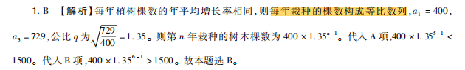
4.从所给的四个选项中，选择最合适的一个填入问号处，使之呈现一定的规律性（）
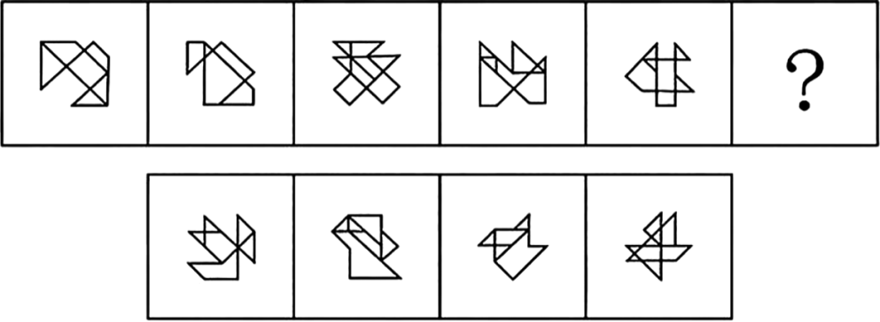
A B C D
4.D【山香讲师解析】元素组成不同，且无明显属性规律，优先考虑数量规律。观察发现，题干图形整体存在较多端点，优先考虑笔画数。观察发现，题干图形均只有2个奇点，为一笔画图形，故？处应选择一个一笔画图形。A项、B项、C项均有4个奇点，为两笔画图形，排除。D项图形有2个奇点，是一笔画图形，符合条件。故本题选D。

5.材料 在一堂探索与发现课上，李老师带领学生共同探索“图形的奇妙世界”。李老师首先展示了一系列生活中常见的图形（如门窗、书本、交通标志等），引导学生观察并讨论这些图形的特点。针对学生的观察结果，李老师及时进行肯定，如“很好，你注意到了门的形状是长方形，非常细心！”同时，鼓励学生用更丰富的语言描述图形，促进语言表达能力的提升。
学生分组使用七巧板拼出不同的图形，并尝试解释每种图形的特征。李老师观察各小组的合作情况，对于遇到困难的小组，及时给予指导，如“你们试着旋转一下这块板子，看看能不能发现新的组合方式。”同时，鼓励小组间相互评价，促进同伴间相互学习。李老师设置了一个“创意之星”奖项，鼓励学生大胆尝试，即使结果不完美，也给予正面反馈，如“你的对称图形设计很有想法，如果调整一下角度，可能会更完美！”
活动最后，李老师组织了一场小型展览，让每个学生都有机会展示自己的成果，并邀请其他同学进行点评，实现同伴互评。李老师对每个学生的表现进行总结性评价，强调大家在探索过程中的成长和进步，如“今天，我看到大家不仅学会了图形的变换，更重要的是学会了如何团队合作，如何面对挑战不放弃，这比任何知识都宝贵。”
请阅读以上材料，并按要求回答问题。
结合材料，分析李老师在课堂评价中运用的课堂评价策略。
要求：概括准确、简练，条理清晰，字数不超过250字。
5.【山香讲师解析】答题思路核心问题：分析李老师的课堂评价策略。
解决方向：从即时反馈与正向强化、过程性评价促进成长、同伴互评深化学习、差异化指导落实因材施教等方面进行分析。
参考答案
（1）即时反馈与正向强化。李老师对学生观察结果给予具体肯定，如表扬学生注意到门的形状是长方形，通过积极反馈增强学生自信心。
（2）过程性评价，促进成长。设置“创意之星”奖项，允许学生试错并提出改进建议，如提醒学生调整对称图形的角度会更完美，培养学生的成长型思维，鼓励创新与反思。
（3）同伴互评,深化学习。组织展览与小组互评，利用观察学习机制，通过同伴交流促进学生知识内化与元认知能力发展。
（4）差异化指导,落实因材施教。针对不同小组遇到的困难提供具体建议，通过个性化支持帮助各层次学生达成学习目标。
（248字）
评分标准策略分析全面，能准确分析出李老师运用的课堂评价策略（40%）；
策略分析具体，能结合材料中李老师的具体行为，具体阐述各评价策略的运用（40%）；
语言规范，表述简练，各要点之间逻辑连贯，整体条理清晰（20%）。

